# linux服务器安装部署

（腾讯云账号为例）

## 一：重装系统

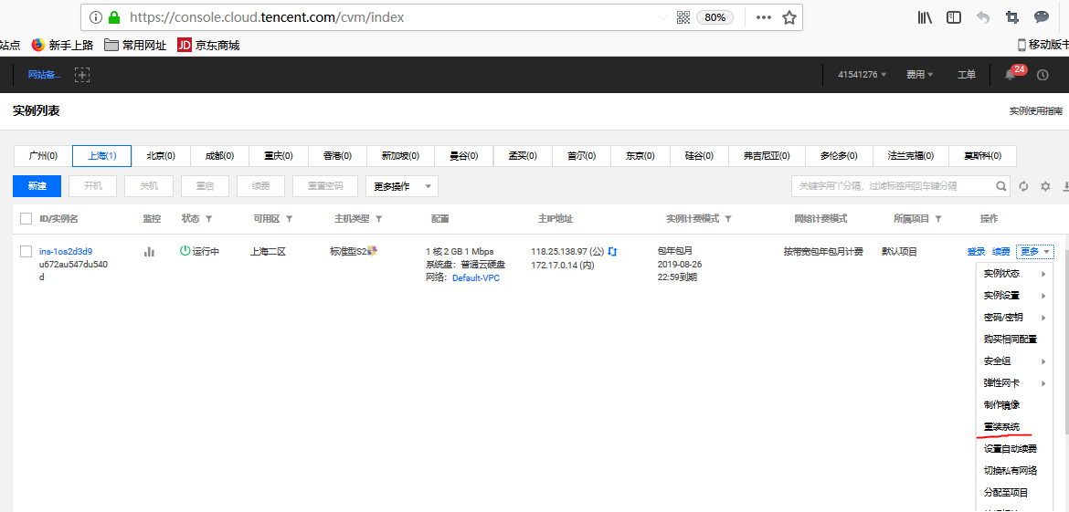

## 二：登录服务器

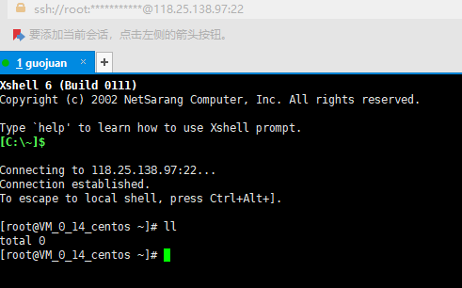

## 三：打开lnmp官方网站

网址：<https://lnmp.org/install.html>

按照安装步骤执行

yum install screen

**wget http://soft.vpser.net/lnmp/lnmp1.5.tar.gz -cO lnmp1.5.tar.gz && tar zxf lnmp1.5.tar.gz && cd lnmp1.5 && ./install.sh lnmp**

(

mysql:5.6

php7.2

)

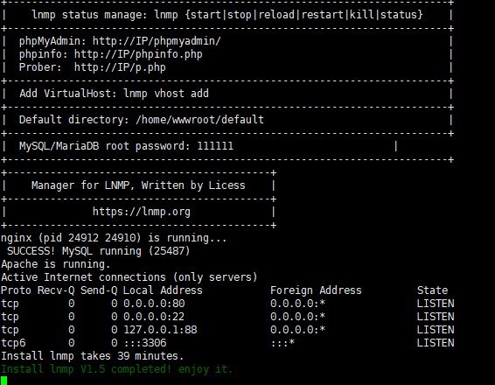

安装完成

四：创建虚拟主机域名

